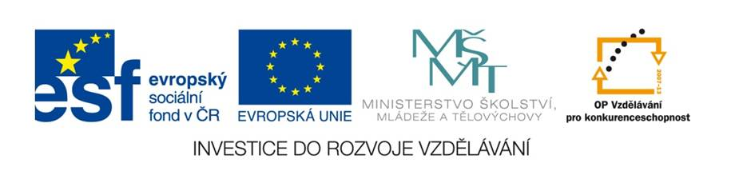
METODICKÝ LIST PRO ZŠ
Pro zpracování vzdělávacích materiálů (VM)v rámci projektu EU peníze školám
Operační program Vzdělávání pro konkurenceschopnost

Projekt: Moderní výuka

Registrační číslo: CZ.1.07/1.4.00/21.3192

Číslo DUM: Kód 01.01VY_32_INOVACE_1.2.03

Jméno autora: Mgr. Blanka Vanišová

Datum, období kdy byl vytvořen: 11.05. 2012

Název práce: Sčítání a odčítání stovek

Předmět, pro který je VM určen: Matematika

Ročník, pro který je VM určen: Třetí

Časová dotace: 1 hodina

Vzdělávací oblast, tematický okruh, téma: Přirozená čísla v oboru do tisíce, Sčítání a odčítání stovek

Metodický list, anotace- výstižný popis způsobu použití VM ve výuce:
Hrací karty doporučuji zvětšit na velikost A3, slepit k sobě kartu A a kartu C. Slepenou kartu i kartu B zalaminovat. Kartu AC poté nastříhat na jednotlivé kartičky s příklady. Dále doporučuji velkou hrací kartu i jednotlivé kartičky podlepit magnetickou páskou. Kartu B pak lze lehce umístit na magnetické tabuli. Žáci přikládají kartičky s příklady na výsledek otočenou stranou. Názornou pomůcku mají před sebou a vznikající obrázek vidí všichni najednou. Slouží k upevnění a procvičení učiva a posílení mezipředmětových vztahů (jaro v přírodě)

Pomůcky: Pro učitele hotové hrací karty, magnetické pásky

Sčítání typu 250 + 40, 255 + 40, 250 + 45

Karta A

456 + 30 | 856 + 30 | 556 + 30 | 236 + 30 | 416 + 30
582 + 10 | 325 + 10 | 783 + 10 | 247 + 10 | 114 + 10
221 + 60 | 331 + 60 | 411 + 60 | 417 + 60 | 117 + 60
340 + 44 | 820 + 44 | 530 + 44 | 210 + 44 | 350 + 44
710 + 57 | 920 + 57 | 630 + 57 | 210 + 57 | 340 + 57

Karta B

446 | 266 | 586 | 886 | 486
124 | 257 | 793 | 335 | 592
177 | 477 | 471 | 391 | 281
394 | 254 | 574 | 864 | 384
397 | 267 | 687 | 977 | 767

Karta C

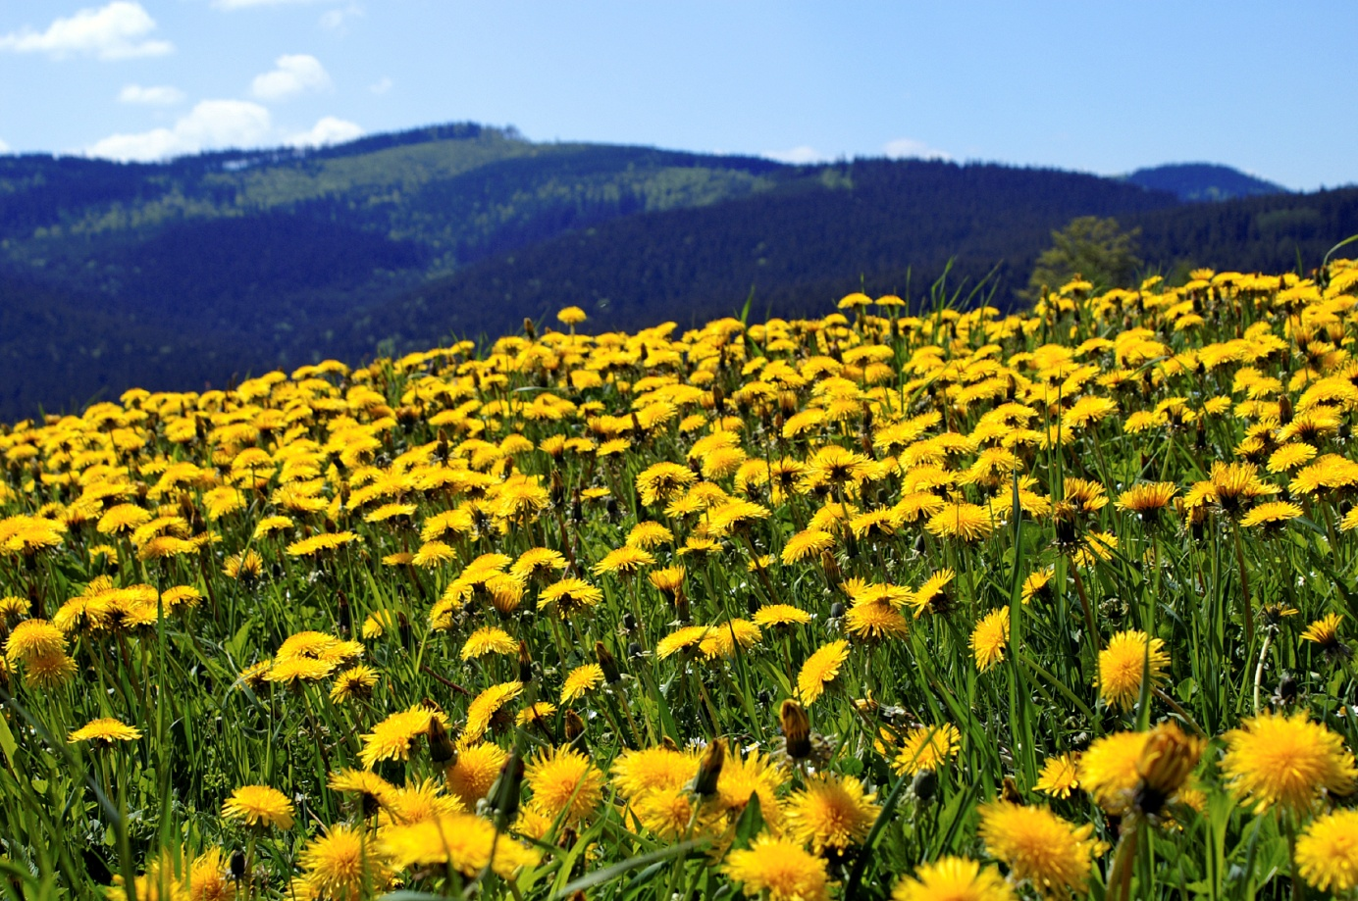

Odčítání typu 290 – 20, 295 – 20

Karta A

450 - 10 | 230 - 10 | 290 - 20 | 470 - 50 | 660 - 40
780 - 40 | 970 - 60 | 460 - 50 | 360 - 40 | 490 - 60
874 - 40 | 953 - 40 | 752 - 40 | 484 - 40 | 695 - 40
165 - 30 | 265 - 30 | 365 - 30 | 465 - 30 | 565 - 30
596 - 30 | 682 - 30 | 764 - 30 | 888 - 30 | 931 - 30

Karta B

620 | 420 | 270 | 220 | 440
430 | 320 | 410 | 910 | 740
655 | 444 | 712 | 913 | 834
535 | 435 | 335 | 235 | 135
901 | 858 | 734 | 652 | 566

Karta C

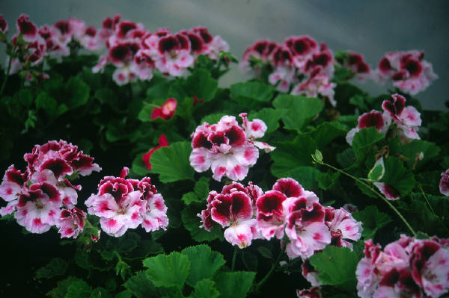

Materiály jsou určeny pro bezplatné používání pro potřeby výuky a vzdělávání na všech typech škol a školských zařízení. Jakékoliv další použití podléhá autorskému zákonu.
Autor prohlašuje, že tato práce je jeho dílem nebo byla stažena z uvedených zdrojů.
Zdroje: Obrazová díla byla použita z knihoven Microsoft Word 2003

